Отчёт по лабораторной работе №2
Основы интерфейса взаимодействия пользователя с системой Unix на уровне командной строки
Архипов Юрий Денисович
Цель работы
Приобретение практических навыков взаимодействия пользователя с системой посредством командной строки.

Ход работы
1. Определить полное имя домашнего каталога.
Рис 1 
2.1 Переход в каталог /tmp, вывод на экран содержимого каталога.
Рис.2 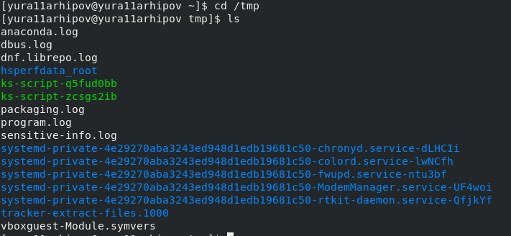
2.2 Проверка наличия подкаталога cron в каталоге /var/spool.
Рис 3 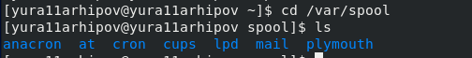
2.3 Переход в домашний каталог, вывод содержимого на экран.
Рис.4 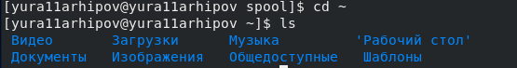
3.1 Создание нового каталога newdir в домашнем каталоге.
Рис.5 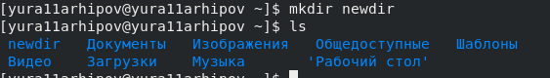
3.2 Создание 3 каталогов одной командой, удаление этих же каталогов одной командой.
Рис.6 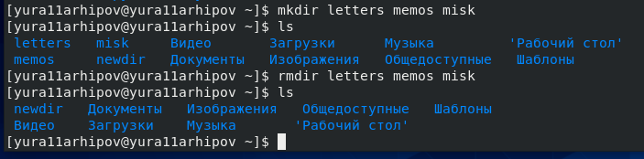
3.4 Попытка удалить каталог newdir с помощью команды rm.
Рис.7
3.5 удалить каталог ~/newdir/morefun, проверить, будет ли он удалён.
Рис.8
4. С помощью команды man определить, какую опцию команды ls нужно использовать для просмотра содержимого не только указанного каталога, но и подкаталогов, входящих в него.
Рис.9
Рис.10 

5. С помощью команды man определить набор опций команды ls, позволяющий отсортировать по времени последнего изменения выводимый список содержимого каталога с развёрнутым описанием файлов.
Рис.11
Рис.12
6. Использовать команду man для просмотра описания команд: cd, pwd, mkdir, rmdir, rm. Пояснить основные опции этих команд.

cd
-L. Позволяет переходить по символическим ссылкам, после обработки всех переходов.
-P. Переходит по символическим ссылкам перед обработкой всех переходов.
-e. Выдает ошибку, если каталога не удалось найти.

pwd
-L. Берёт каталог из переменной окружения, даже если он содержит символические ссылки.
-P. отбрасывает все символические ссылки.
--version. Отображает версию утилиты.

mkdir
-m. Устанавливает права доступа для создаваемого каталога.
-v. Выводит сообщение о каждом создаваемом каталоге.
-p. создаёт все каталоги, которые указаны внутри пути.

rmdir
-p. Позволяет удалять каталог и вышележащие каталоги, оказавшиеся пустыми.
-v. Выводит диагностический текс для каждого обработанного каталога.

rm
-r. Удаляет каталог вместе с содержимым.
-d. Удаляет пустые каталоги.
-v. Выводит информацию об удаляемых файлах.

Вывод
Я приобрёл практические навыки взаимодействия пользователя с системой посредством командной строки.

